ПРИНЯТО  педагогическим советом школы  от «___» августа 2023года № ____ | 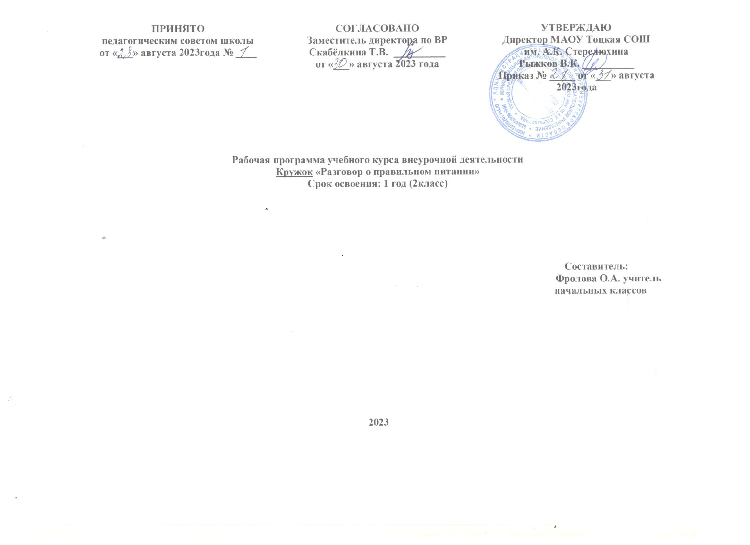  СОГЛАСОВАНО  Заместитель директора по ВР Скабёлкина Т.В. __________  от «___» августа 2023 года | УТВЕРЖДАЮ  Директор МАОУ Тоцкая СОШ  им. А.К. Стерелюхина  Рыжков В.К. __________  Приказ № _____ от «___» августа 2023года

Рабочая программа учебного курса внеурочной деятельности
Кружок «Разговор о правильном питании»
Срок освоения: 1 год (2класс)

Составитель:
Фролова О.А начальных классов

2023

ПРЕДПОЛАГАЕМЫЕ РЕЗУЛЬТАТЫ ОСВОЕНИЯ ПРОГРАММЫ

При умелом проведении интегрированных занятий, целесообразном планировании тем трудовой и изобразительной деятельности кружка, использовании доступного, известного с детства материала можно добиться определённых результатов.

Личностными результатами изучения курса является формирование умений:

Определять и высказывать под руководством педагога самые простые этические нормы;

В предложенный педагогом ситуациях делать самостоятельный выбор.

Метапредметными результатами изучения курса является формирование универсальных учебных действий:

Регулятивные УУД:

Определять и формулировать цель деятельности с помощью учителя;

Проговаривать последовательность действий

Учиться высказывать своё предположение на основе работы с иллюстрацией

Учиться работать по предложенному учителем плану

Учиться отличать верно выполненное задание от неверного

Учиться совместно с учителем и одноклассниками давать эмоциональную оценку деятельности товарищей

Познавательные УУД:

Ориентироваться в своей системе знаний: отличать новое от уже известного с помощью учителя

Делать предварительный отбор источников информации: ориентироваться в учебном пособии, других источниках информации

Добывать новые знания: находить ответы на вопросы, используя учебник, свой жизненный опыт и информацию, полученную от учителя

Перерабатывать полученную информацию: делать выводы в результате совместной работы всей группы, сравнивать и группировать полученную информацию

Преобразовывать информацию из одной формы в другую: на основе графических инструкций составлять словесные инструкции с последующим применением их в практической деятельности

Коммуникативные УУД:

Донести свою позицию до остальных участников практической деятельности: оформлять свою мысль в устной речи

Слушать и понимать речь других

Читать и пересказывать текст

Совместно договариваться о правилах общения и следовать им

Учится выполнять различные роли в группе (лидера, исполнителя, критика)

Предметными результатами изучения курса являются формирование умений:

Описывать признаки предметов и узнавать по их признакам

Выделять существенные признаки предметов

Сравнивать между собой предметы, явления

Обобщать, делать несложные выводы

Определять последовательность действий

Планируемые результаты изучения курса

1. Базовый уровень результатов «ученик научится»
- соблюдать гигиену питания;
- ориентироваться в продуктах питания (полезные и вредные продукты, ассортимент продуктов);
- оценивать свой рацион и режим питания с точки зрения соответствия требованиям здорового образа жизни, с учетом собственной физической активности;

  - Повышенный уровень результатов « ученик получит возможность научиться»
- соблюдать правила рационального питания;
- определять причины, вызывающие изменения в рационе питания (особенности питания в летний и зимний периоды);
- различать основные группы питательных веществ – белки, жиры, углеводы, витамины и минеральные соли (функциях этих веществ в организме);
- корректировать несоответствия своего рациона и режима питания с учетом границ личностной активности;
- самостоятельного выбора продуктов, в которых содержится наибольшее количество питательных веществ и витаминов.

Дети получат знания и навыки, связанные с этикетом в области питания, что в определённой степени повлияет на успешность их социальной адаптации, установление контактов с другими людьми.
В процессе реализации программы нужно помнить ещё об одном существенном правиле: вся работа должна проводиться в системе и в союзе с родителями. Поддержка родителей,

СОДЕРЖАНИЕ ПРОГРАММЫ
«Разговор о правильном питании»
Выполнение программы рассчитано на четырёхлетний срок обучения, 1 занятие каждую неделю.

№  п⁄п | Раздел |  | 1  класс |  |  |  | 2  класс |  |  | 3  класс |  |  | 4  класс
1. | Разнообразие питания |  | 5 |  |  |  | 5 |  |  | 5 |  |  | 5
2. | Гигиена питания и приготовление пищи |  | 10 |  |  |  | 12 |  |  | 12 |  |  | 14
3. | Этикет |  | 8 |  |  |  | 8 |  |  | 8 |  |  | 6
4. | Рацион питания |  | 5 |  |  |  | 5 |  |  | 5 |  |  | 5
5. | Из истории русской кухни. |  | 5 |  |  |  | 4 |  |  | 4 |  |  | 4
Итого |  |  |  | 33 |  | 34 |  |  | 34 |  |  | 34

Разнообразие питания (20 ч)
Из чего состоит наша пища. Что нужно есть в разное время года. Как правильно питаться, если занимаешься спортом. Что надо есть, если хочешь стать сильнее. Самые полезные продукты. Овощи, ягоды и фрукты – самые витаминные продукты. Где найти витамины весной? Каждому овощу своё время. Особенности национальной кухни. Конкурс проектов «Витаминная семейка». Малознакомые и редко используемые овощи и овощная зелень. Витамины. Сезонные гиповитаминозы и их профилактика. Викторина «Чипполино и его друзья».
Гигиена питания и приготовление пищи (48 ч)
Гигиена школьника. Здоровье – это здорово! Где и как готовят пищу. Что можно приготовить, если выбор продуктов ограничен. Продукты быстрого приготовления. Всё ли полезно, что в рот полезло. Всегда ли нужно верить рекламе? Вредные и полезные привычки в питании. Неполезные продукты: сладости, чипсы, напитки, торты. Полезные напитки. Ты – покупатель.
Этикет (30 ч)
Правила поведения в столовой. Как правильно накрыть стол. Предметы сервировки стола. Как правильно вести себя за столом. Как правильно есть. На вкус и цвет товарищей нет! Кухни разных народов. Как питались на Руси и в России? За что мы скажем поварам спасибо. Необычное кулинарное путешествие.
Правила поведения в гостях. Когда человек начал пользоваться ножом и вилкой.
Вкусные традиции моей семьи.
Рацион питания (20 ч)
Молоко и молочные продукты. Блюда из зерна. Какую пищу можно Блюда из зерна. Какую пищу можно найти в лесу. Что и как приготовить из рыбы. Дары моря. Плох обед, если хлеба нет. Из чего варят кашу, и как сделать кашу вкуснее. Если хочется пить. Значение жидкости для организма человека. Бабушкины рецепты. Хлеб всему голова. Мясо и мясные блюда. Вкусные и полезные угощения. Составляем меню на день.
Из истории русской кухни (17ч)

Знания, умения, навыки, которые формирует данная программа у младших школьников:
Во 2 – м классе:
знание о структуре ежедневного рациона питания;
навыки по соблюдению и выполнению гигиены питания;
умение самостоятельно ориентироваться в ассортименте наиболее типичных продуктов питания.
Примерная тематика родительских собраний:

«Учите детей быть здоровыми».
«Полноценное питание ребёнка и обеспечение организма всем необходимым».
«Формирование здорового образа жизни младших школьников».

Содержание программы кружка «Разговор о правильном питании»
2-й год обучения

Содержание | Теория | Практика
1. Вводное занятие | Повторение правил питания | Ролевые игры
2. Путешествие по улице «правильного питания». | Знакомство с вариантами полдника | Игра, викторины
3. Молоко и молочные продукты. | Значение молока и молочных продуктов | Работа в тетрадях, составление меню.Конкурс-викторина
4. Продукты для ужина. | Беседа «Пора ужинать»  Ужин, как обязательный компонент питания | Составление меню для ужина. Оформление плаката «Пора ужинать».Ролевыен игры
5. Витамины. | Беседа «Где найти витамины в разные времена года». | Составление и отгадывание кроссвордов, практическая работа ролевые игры.
6. Вкусовые качества продуктов. | Беседа «На вкус и цвет товарища нет». | Практическая работа по определению вкуса продуктов. Ролевые игры
7. Значение жидкости в организме. | Беседа «Как утолить жажду» Ценность разнообразных напитков. | Работа в тетрадях. Ролевые игры. Игра – демонстрация «Из чего готовят соки»
8. Разнообразное питание. | Беседа «Что надо есть, чтобы стать сильнее». Высококалорийные продукты. | Работа в тетрадях, составление меню второго завтрака в школе, ролевые игры.
9. Овощи, ягоды, фрукты – витаминные продукты. | Беседа «О пользе витаминных продуктов».Значение витаминов и минеральных веществ в питании человека. | КВН «Овощи, ягоды, фрукты самые витаминные продукты». Каждому овощу свое время. Ролевые игры.
10. Проведение праздника «Витаминная страна». |  | Конкурсы, ролевые игры.
11. Семейное творческое содружество детей и взрослых. Проект «Самый полезный продукт».
12. Подведение итогов. |  | Отчет о проделанной работе.

Предполагаемые результаты 2-го года обучения.
Обучающиеся должны знать:
- основные правила питания;
- важность употребления в пищу разнообразных продуктов;
- роль витаминов в питании.
После 2-года обучающиеся должны уметь:
- соблюдать гигиену питания;
- готовить простейшие витаминные салаты;
- выращивать зелень в горшочках.

-

КАЛЕНДАРНО-ТЕМАТИЧЕСКОЕ ПЛАНИРОВАНИЕ

Разговор о правильном питании
(наименование курса)

№п/п | Тема внеурочной деятельности | Кол-во часов | План | Факт | Форма ЭОР/ЦОР  занятия
1. | Вводное занятие. Повторение правил питания. | 1 | 07.09
2. | Путешествие по улице правильного питания. | 1 | 14.09 |  | Заочное  путешест.
3. | Время есть булочки. | 1 | 21.09 |  | Беседа
4. | Оформление плаката молоко и молочные продукты. | 1 | 28.09 |  | Выпуск  стенгазет.
5. | Конкурс- викторина « Знатоки молока». | 1 | 05.10 |  | конкурс
6. | Изготовление книжки-самоделки «Кладовая народной мудрости» | 1 | 12.10 |  | Практ.  работа
7. | Пора ужинать | 1 | 19.10 |  | Беседа
8. | Практическая работа: « Как приготовить бутерброды» | 1 | 26.10 |  | Практ.  работа
9. | Составление меню для ужина. | 1 | 09.11 |  | Практ.  работа
10 | Значение витаминов в жизни человека. | 1 | 16.11 |  | Беседа
11 | Практическая работа. | 1 | 23.11 |  | Практ.  работа
12. | Морепродукты. | 1 | 30.11 |  | Беседа
13. | Отгадай мелодию. | 1 | 07.12
14. | «На вкус и цвет товарища нет» | 1 | 14.12 |  | Беседа
15. | Практическая работа «Из чего приготовлен сок?» | 1 | 21.12 |  | Практ.  работа
16. | Как утолить жажду | 1 | 28.12 |  | Беседа
17. | Игра «Посещение музея воды» | 1 | 11.01 |  | Игра
18. | Праздник чая | 1 | 18.01 |  | Праздник
19. | Что надо есть, что бы стать сильнее | 1 | 25.01 |  | Беседа
20. | Практическая работа « Меню спортсмена» | 1 | 01.02 |  | Практ.  работа
21. | Практическая работа «Мой день» | 1 | 08.02 |  | Практ.  работа
22. | Овощи, ягоды и фрукты - витаминные продукты | 1 | 15.02 |  | Беседа
23. | Практическая работа «Изготовление витаминного салата» | 1 | 22.02 |  | Практ.  работа
24. | КВН «Овощи, ягоды, фрукты – самые витаминные продукты» | 1 | 29.02 |  | КВН
25. | Оформление плаката «Витаминная страна» | 1 | 07.03 |  | Оформл.  плаката
26. | Посадка лука. | 1 | 14.03 |  | Практ.  работа
27. | Каждому овощу свое время. | 1 | 21.03 |  | Беседа
28. | Инсценирование сказки « Вершки и корешки». | 1 | 04.04 |  | Инсценир.  сказки
29. | Конкурс «Овощной ресторан» | 1 | 11.04 |  | Конкурс
30. | Изготовление книжки «Витаминная азбука» | 1 | 18.04 |  | Практ.  работа
31. | Проект : «Наше питание» | 1 | 25.04 |  | Проект
32. | Промежуточная аттестация. Контрольная работа за год (тест) | 1 | 02.05 |  | Тест
33. | Подведение итогов. | 1 | 16.05
34. | Подведение итогов. | 1 | 23.05

УЧЕБНО- МЕТОДИЧЕСКОЕ И МАТЕРИАЛЬНО-ТЕХНИЧЕСКОЕ ОБЕСПЕЧЕНИЕ

Оборудование и обеспечение программы

Для осуществления образовательного процесса по Программе «Разговор о правильном питании» необходимы следующие принадлежности:
- компьютер, принтер, сканер, мультмедиапроектор;
- набор ЦОР по проектной технологии.
Безруких М.М., Филиппова Т.А., Макеева А.Г. Разговор о правильном питании/ Методическое пособие.- М.: ОЛМА Медиа Групп.
Безруких М.М., Филиппова Т.А., Макеева А.Г. Две недели в лагере здоровья/ Методическое пособие. - М.: ОЛМА Медиа Групп.
Верзилин Н. Путешествие с домашними растениями. -Л., 1974,200с
Ладодо К.С Продукты и блюда в детском питании. М.,1991,190с
Похлёбкин В.В. История важнейших пищевых продуктов. М., 2000, 350с
Справочник по детской диетике. М.1977., 340 с.
Этикет и сервировка праздничного стола. М., 2002.400с

Список литературы для детей.

1.Верзилин.Н. По следам Робинзона Л. 1974,254с
2 Верзилин. Н . Путешествие с комнатными растениями Л., 1974,254с
3Кондова С. Н. Что готовить, когда мамы нет дома. М.,1990, 185.
4.Огуреева Г.Н. Краткий атлас – справочник грибника и ягодника. М., Издательство АСТ, 2001с
.
Список литературы для родителей:
Кондова С.Н.Что готовить, когда мамы нет дома М., 1990,185с

Тест №1 по программе о правильном

питании (1 часть)

Авторы программы (М. Безруких и Т.Филиппова)
1.Если хочешь вырасти сильным, умным,
здоровым и красивым, нужно есть:
а) вкусные продукты;
б ) полезные продукты;
в) продукты растительного происхождения;
г) продукты животного происхождения.
2.Полезно есть:
а) сладости;
б) крупы;
в) колбасы;
г) рыбу;
д) молочные продукты;
е) овощи и фрукты.
3.Из предложенных вариантов выбери
правильные утверждения:
а) мыть руки перед едой;
б) разговаривать во время приёма пищи;
в) на завтрак полезно есть каши;
г) перерыв между едой не должен быть больше 3-х часов.
4.Что бы ты съел на обед:
а) борщ;
б) салат «Оливье»;
в) копчёное мясо;

2

г) компот;
д) пюре с котлетой;
е) кефир.
5. Чтобы хорошо спать и отдыхать
ночью, на ужин полезно есть:
а) творог;
б) сосиску;
в) омлет;
г) жареную курицу;
д) простоквашу;
е) запеканку;
ж) щи.
з) пельмени.
6.Весной очень полезно есть:
а) мясо;
б) рыбу;
в) молочные продукты;
г) салаты из свежей зелени.
7.Сколько должен выпивать в день
человек:
а) 2-4 стакана;
б) 1-3 стакана;
в) 6-7 стаканов.
8. Каждый день полезно есть:
а) мясо;
б) молочные продукты;
в) фрукты и овощи;
г) рыбу.

3

9.Когда занимаешься физкультурой и
спортом, обязательно нужно включать в
свой рацион:
а) жирное мясо;
б) рыбу;
в) бобовые культуры.
10. Перед контрольной работой лучше
всего съесть:
а) кусочек шоколада;
б) бутерброд.

